Título

Resumo

O resumo deve ter até 200 palavras.

Palavras chave: *palavra 1*; *palavra 2*; *palavra 3*; *palavra 4, palavra 5*

# INTRODUÇÃO

Os títulos devem estar em negrito, Times New Roman 12pt.

O artigo deve ter até 4.000 palavras completo, incluindo referências e resumo.

O texto deve ser Times New Roman 12pt, espaçamento 1,5, coluna única.

O tamanho deve ser A4, com margem 2,5.

As citações devem ser feitas de acordo com as normas ABNT.

A Introdução deve conter Contextualização e explanação do tema/problema de pesquisa/caso/projeto, justificativas e relevância.

# REVISÃO TEÓRICA

Campo opcional dependendo da estrutura e proposta do trabalho

* 1. Teoria

Apresentar o conteúdo de acordo com as normas ABNT.

# METODOLOGIA

Campo opcional para trabalho de natureza industrial.

# RESULTADOS E DISCUSSÃO

Relato, análise, contribuição, etc.

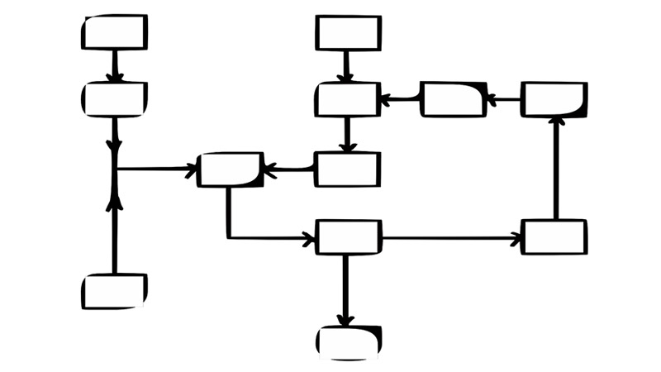

FIGURA 1 – Valor entregue ao cliente. Fonte: Kotler (2000)

TABELA 1 - Flutuações dos níveis de produção ao longo da cadeia de suprimentos.

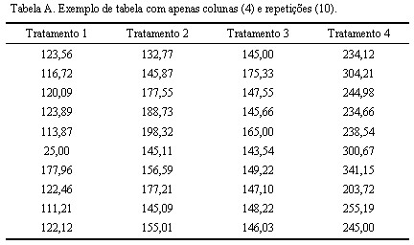

# CONCLUSÃO

Considerações finais

# AGRADECIMENTOS

Escreva os seus agradecimentos. (Opcional).

# REFERÊNCIAS

ASIOLI, D., NÆS, T., ØVRUM, A., ALMLI, V. L. Comparison of rating-based and choice-based conjoint analysis models. A case study based on preferences for iced coffee in Norway. **Food Quality and Preference**, v.48, p.174-184., 2016.

BLANK, S. Why the Lean Start-up Changes Everything. **Harvard Business Review**, v. 63, 2013.

FITZSIMMONS, J. A.; FITZSIMMONS, M. J.; BORDOLOI, S. **Service management**: Operations, strategy, and information technology. New York: McGraw-Hill, 2006.

MONTGOMERY, D. C. **Design and analysis of experiments**. John Wiley & Sons, 2008.